联安计算机设备无线防盗报警系统

安装使用说明
- 系统组成
联安计算机设备无线防盗报警系统由无线报警器、报警主机、监控电脑组成，如图1所示：
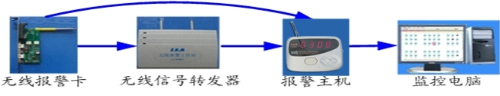
图1. 联安计算机无线防盗报警系统组成
- 无线报警器（卡）——安装到各计算机机箱或主机机柜中，可防计算机主机、液晶显示器等外设被盗，报警时向报警主机发射无线报警信号。
- 报警主机——接收无线报警器（卡）发射来的报警信号，并把报警信息传送到监控电脑。亦可脱离监控电脑独立接收和提示无线报警信息。
- 监控电脑——运行防盗报警监控软件，当接收到报警主机发送来的报警信号时，显示报警电脑的具体位置信息，并发出警报声。同时具备报警目标维修管理、编号管理、日志查询等众多功能。
二．无线报警器（卡）
1．无线报警卡构成
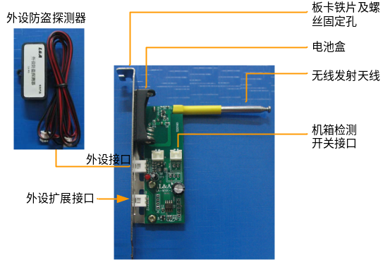
图2.无线报警卡构成
无线报警卡的构成如图2所示：
- 板卡铁片可以使无线报警卡方便地固定在PCI插槽上方的板卡固定槽；
- 电池盒用于安装无线报警卡的工作电池；
- 无线发射天线采用高品质铜质拉杆天线，使用可方便拉出以延长发射距离；
- 机箱检测开关（接口）连接电子弹片开关，该开关安装到机箱电源侧面，可检测机箱侧板开启入侵信号，亦可防机箱电源拆卸入侵信号；
- 外设接口连接外设防盗探测器，外设防盗探测器用于液晶显示器等外设的防盗，具备防拆卸报警、断路报警、短路报警、防破坏报警功能；
- 无线报警卡标配1路外设防盗探测器，还可扩展1路外设防盗探测器，可用于其他外设的防盗，亦可用于周边其他贵重物品的防盗。
2．无线报警卡的安装
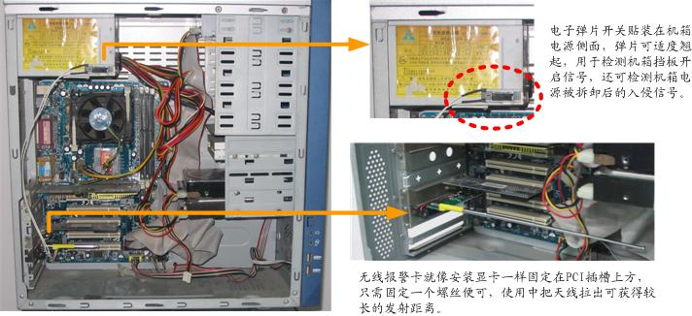
图3.无线报警卡机箱内安装图例
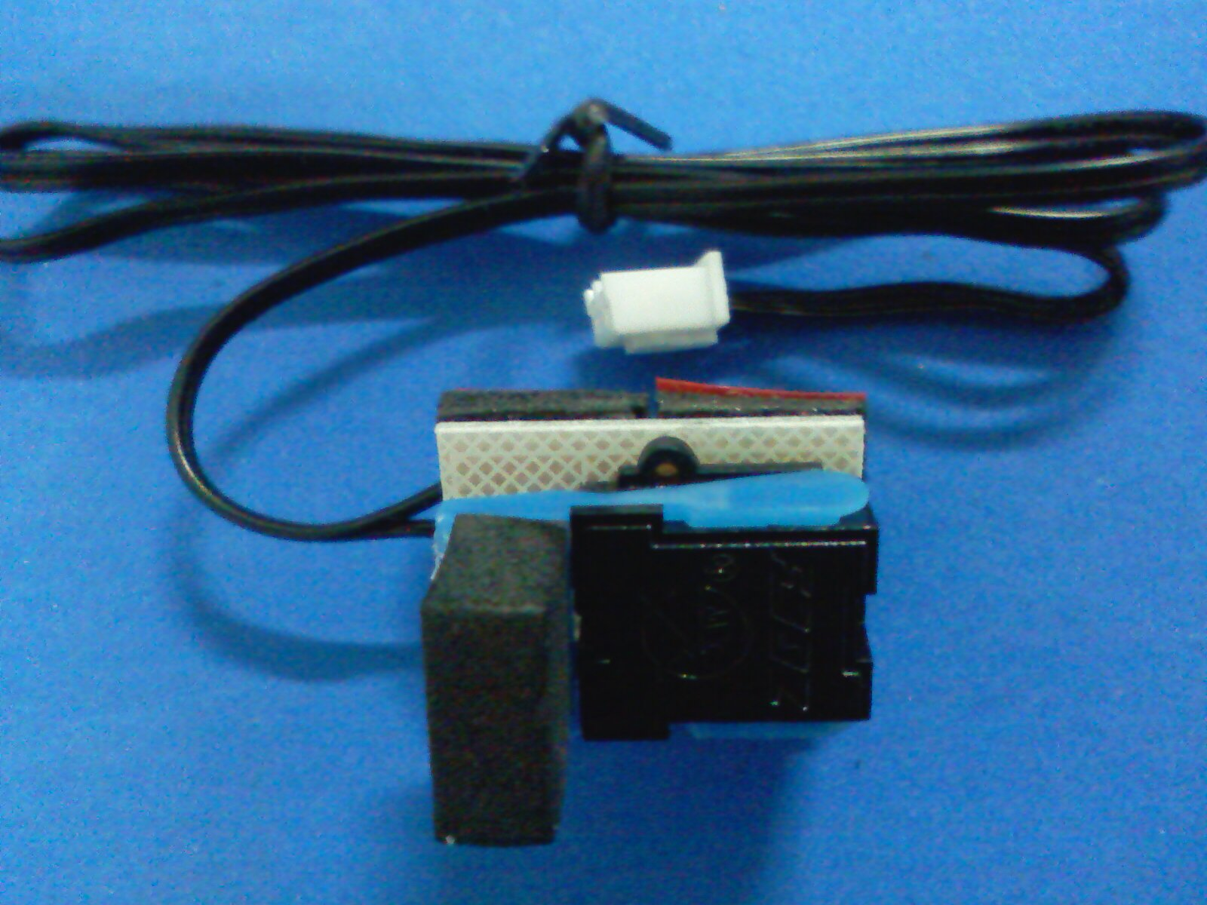
新型机箱防盗开关
- 无线报警卡安装与机箱内部，就像安装显卡一样固定在PCI插槽上方，只需固定一个螺丝便可，使用中把天线拉出（建议拉到4节天线都拉出），以延长无线发射距离，如果限于机箱尺寸，天线可稍微缩短3厘米左右，亦可取得满意的无线发射效果；
- 从机箱检测开关接口引出的电子弹片开关可贴装在机箱电源侧面，弹片可适度翘起，使机箱挡板关上时把弹片压住，机箱开启时弹片随之弹开，从而引起开关信号，触发无线报警卡发射报警信号；（这种安装方法）同时亦可检测机箱电源被拆卸后的入侵信号；
- 外设防盗探测器的安装从无线报警卡的外设防盗接口引出外设防盗探测线，参加下节描述。
3．外设防盗探测器的安装
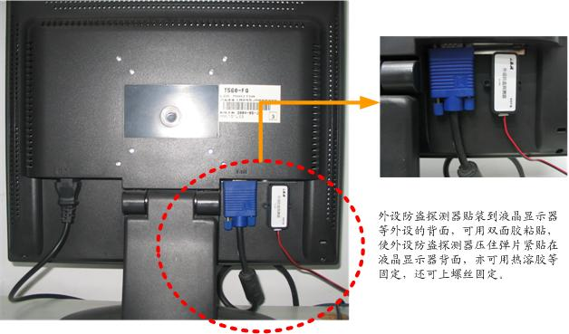
图4.外设防盗探测器安装图例
- 外设防盗探测器贴装到液晶显示器等外设背面；
- 安装要求是使外设防盗探测器压住弹片紧贴在液晶显示器背面；
- 可用强力耐高温双面胶粘贴，亦可用热溶胶固定，还可上螺丝固定；使用双面胶或热溶胶时不得影响弹片的弹出；
- 固定完毕后必须把外设防盗探测线接入（插入）无线报警卡的外设探测接口。
- 外设防盗探测器用于其他外设或贵重物品防盗时的安装方法大同小异，不在赘述。
三．报警主机
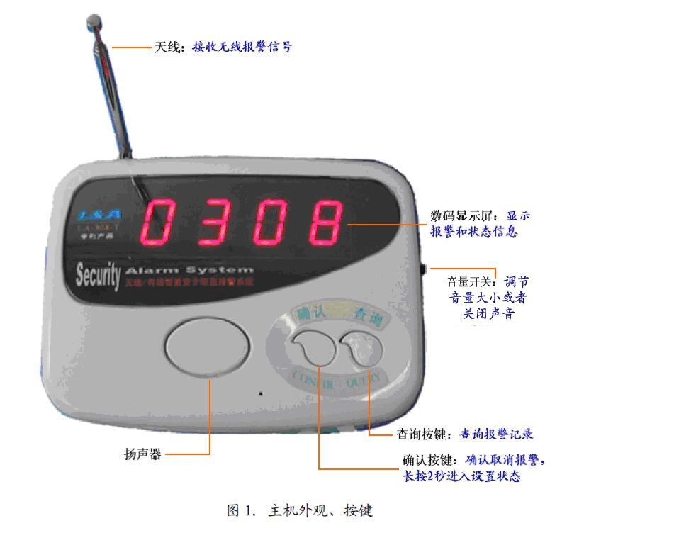
- 报警主机的无线接收天线用于接收无线报警器（卡）的无线报警信号；
- 报警主机配有数码显示屏，用于显示报警目标代码；
- USB接口数据线连接报警主机与监控电脑，实现报警主机与监控电脑的数据交互；
- 主机电源接线为无线报警主机提供合适的工作电源，LA168主机的工作电源为12V/500mA的直流稳压电源；
- 安装使用时先把USB数据线两端分别插入报警主机和监控电脑的USB接口，直流稳压电源取电插头插到220V插座，12V接头插入主机电源输入接口便可；
- 报警主机的固定——报警主机可通过优质双面胶直接粘贴到光滑墙壁上，粘贴时用力按紧即可，LA168型报警主机背面预留2个螺丝锁扣孔，可直接在墙壁上事先安装好两个螺丝，然后直接把LA168型报警主机直接扣上去即可。
- 注意：固定报警主机的位置应尽量避开障碍物，周边视野开阔的位置尤佳，最好不要隐藏得太紧，以免影响接收效果；使用中必须把接收天线拉到最长，以取得最好的接收效果。
- 报警主机（通过USB数据线）与监控电脑连接无误以及正常供电后，便可在监控电脑上安装相关驱动程序和监控软件。监控软件的安装参见下一节描述。
四．监控电脑与监控软件
4．1 Windows XP下监控软件的安装（注：Windows 2000、2003下安装方法类似）
第一步：安装USB串口驱动程序
（1）把报警主机通过随机配备的USB转接线连接到监控电脑空闲可用的USB插槽；
（2）此时电脑自动提示“欢迎使用找到新硬件向导”，选择“从列表或指定位置安装（高级）
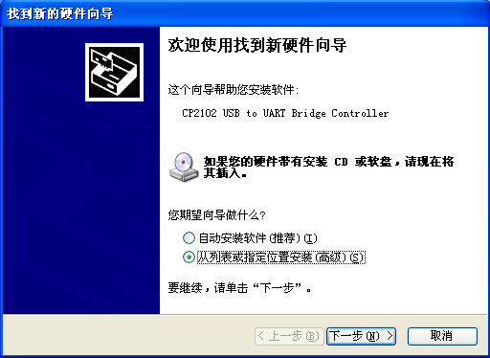
（3）找到光盘下的“\USB串口驱动程序\win”目录，点击“确定”，并根据提示一直执行“下一步”直到完成
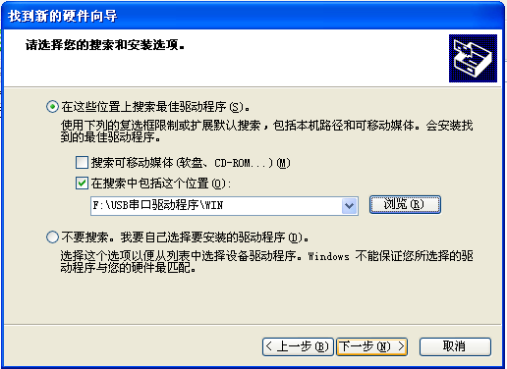

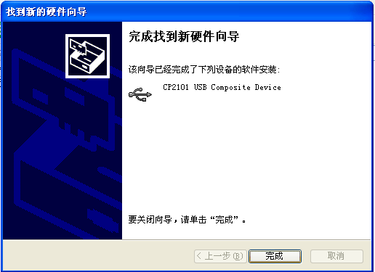
（4）系统重新提示“欢迎使用找到新硬件向导”，选择自动安装，并根据提示一直执行“下一步”直到完成
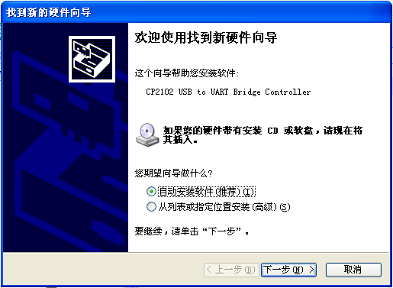

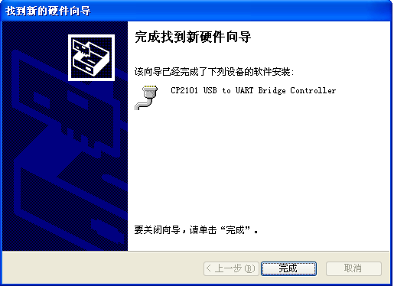
（5）在“设备管理器”内“端口（COM和LPT）”下可看到比原来多了一个“CP2101 USB TO UART Bridge Controller (COMx)”（若没有出现该标志表示USB串口安装不成功，须重新安装），该COMX即为监控电脑与报警主机通信接口，监控软件中需要设置通COM口即为此COM口，可自动设置或手动设置。
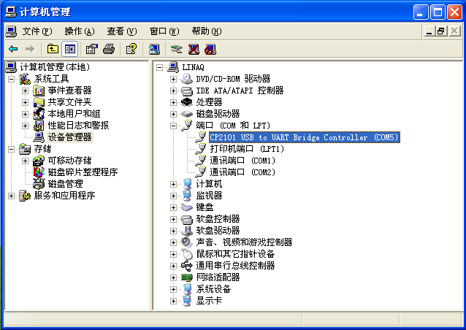
至此，USB串口驱动程序安装完毕。
（安装过程中报警主机发出的‘嘀－嘀－嘀’的声音属于报警主机提示监控电脑软件未运行的声音，可不予理会）

第二步：安装监控软件
（1）找到光盘根目录下的setup.exe可执行文件
（2）按默认目录安装到D:\cnlion，当然用户也可自行选择安装目录
（3）一路执行“下一步”直到安装完成
在正常情况下，本软件可以适用windows98、windws2000、windows XP、windows2003等主流操作系统。
注意：如果在windows 2003下因为网吧服务台电脑软件上有安装限制导致setup.exe文件不能顺利安装，可以按如下方法进行：
- 直接把光盘目录下:\cnlion整个目录拷贝到D盘。
- 把D:\cnlion\AntiSteal\目录下的AntiStealApp.exe可执行文件的快捷方式拖放到“启动”目录下，让系统启动后自动运行监控软件。
第三步：配置USB通讯串口
如果报警主机和监控电脑的USB口连接正常，则监控软件一般可自动搜索到USB串口，并自动配置，此时可跳过这一步。
若监控软件提示：通信机故障，或COM口设置错误，请按“设置”按钮重新设置。则执行以下步骤：
（1）点击监控界面上的“设置”菜单，进入设置界面
（2）选择“手动设置”并选中第一步（5）在设备管理器中看到的COMx，如COM5
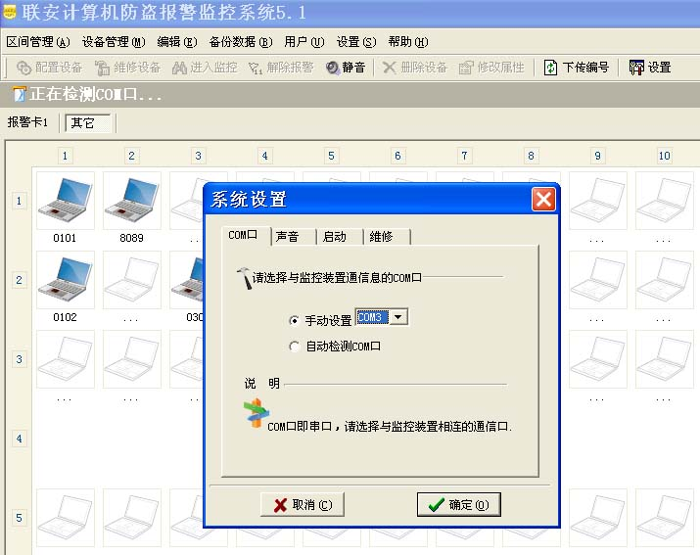
（3）选择“确定”，稍等数秒，一般即可配置成功。若不成功，请检查报警主机与电脑的USB连接线是否连接可靠。

第四步：编排网吧监控电脑平面图
根据现场电脑分布图，在监控界面上编排对应的电脑分布图，预留过道、空位，如果个别电脑未配备无线报警器，也应编排到监控画面上。
- 建立配置目标。
在区间页面上的空白设备处鼠标右键点击“配置设备”，设备空白图标出现一个带钥匙的图标，该图标等待终端配置信号。
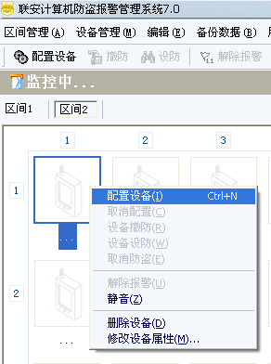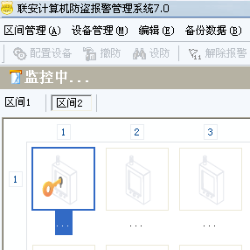
（2）触发报警终端信号，使监控软件收到配置信息。
报警终端，如无线报警卡等，在上电（装上电池）或触发报警开关时会自动向报警主机及监控软件发送报警信号，此时如果监控软件上未曾配置过此报警终端（无线报警卡）的信息，则会自动弹出配置信息框，如下图：

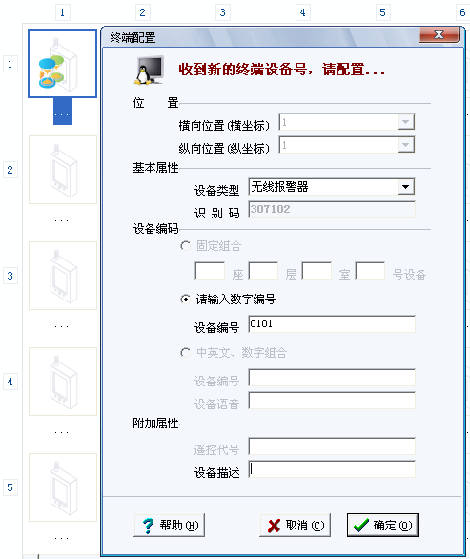

设备类型由主机自动配置，最好不要修改。

请在此处修改编辑设备4位数码编号。

点击“确定”后完成设备配置。

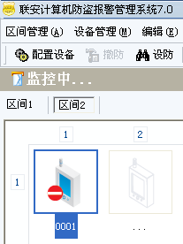

配置完成后目标图像变成彩色，默认状态为“撤防”状态，1分钟后会自动进入“设防”状态。亦可用鼠标右键点击选中设防操作立即进入“设防”状态。
进入“设防”状态后，主机和监控软件才会声光提示终端设备报警信息。

1.3 设备设防、撤防、状态变更

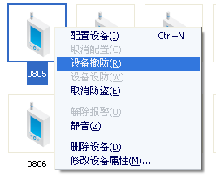

设备设防状态下，可以用鼠标右键点击“设备撤防”，当然也可以重新配置新的设备，也可以“取消防盗”，“删除设备”，或“修改设备属性”

根据如上所述，把其他的未配置终端设备给配置到监控软件和主机上。配置完的监控界面如下图示：
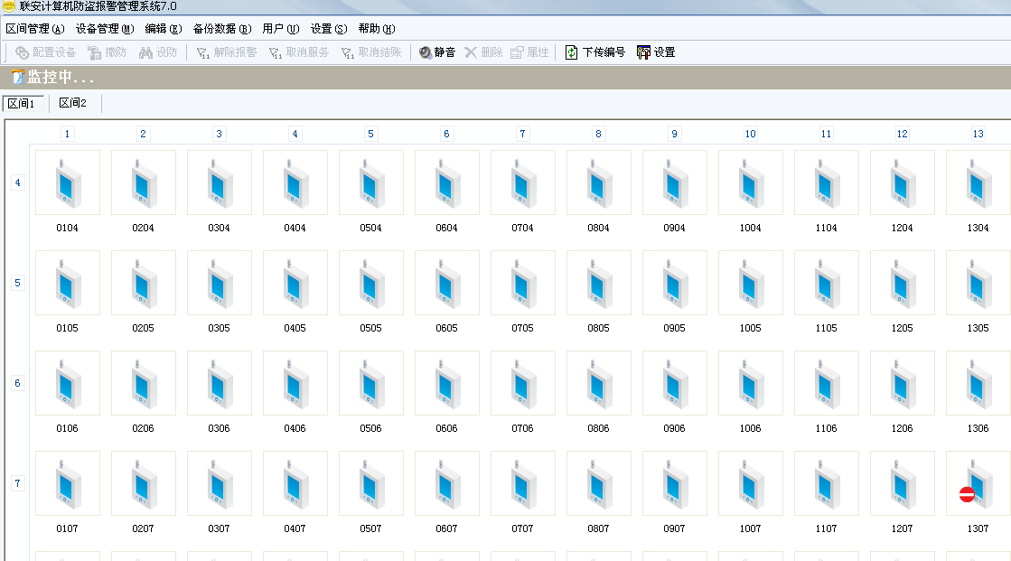
报警时,比如201号电脑图标会突出显示.

联安电脑防盗 精确安全可靠!

